**创建价差合约**

1） 寻找可组成价差的合约：

回到VN Trader，在菜单栏中点击【帮助】-> 【查询合约】按钮，弹出合约查询界面;

在界面中找到我们用于价差交易的合约;

在BITMEX的示例中，我们主要通过比特币期货的跨期套利来展示，即交易XBTUSD（比特币期货永续合约）和XBTZ19（比特币期货19年12月到期合约）。

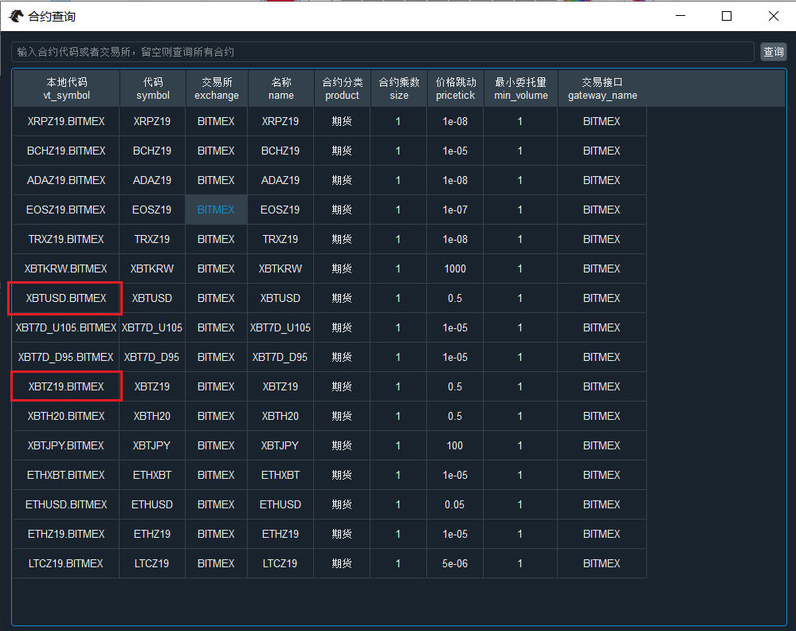

2） 构建价差合约

点击【价差创建】按钮，会弹出创建价差界面；

在界面中，【价差名称】指的是用户定义的价差合约名称；

【主动腿代码】是在下面的【腿】选项中，通过【本地代码】来找到的主动腿。一般来说，价差交易原则上是主动腿完成交易后，立刻用被动腿进行对冲，故主动腿一般选择较为不活跃的合约，价格乘数和交易乘数均为正；被动腿一般选择较为活跃的合约，价格乘数和交易乘数均为负；

【腿】包含构建价差合约的主动腿与被动腿，它们由【本地代码】，【价格乘数】，【交易乘数】组成；

在BITMEX的比特币期货跨期套利示例中，其价格乘数和交易乘数均为1：1，即价差= XBTZ19 - XBTUSD；买入1手价差等于买入1手XBTZ19，同时卖出1手XBTUSD完成对冲。

设置好价差合约的参数后，点击下方的【创建价差】按钮。

注意：在多条腿并且期货合约规模不等时，构建价差会相对困难一些，如构建虚拟钢厂套利所用到的价差合约：

螺纹钢生产技艺是16吨铁矿石加上5吨焦炭练成10吨螺纹钢。

基于价格乘数的价差spread = 1* RB - 1.6*I - 0.5*O。

但是由于螺纹是10吨/手，铁矿石和焦炭都是100吨/手，所以他们交易乘数是1：10：10；

故基于最大公约数规则，其实际交易手数关系是每买入100手螺纹钢（1000吨），需要卖出16手铁矿石（1600吨）和5手焦炭（500吨）完成对冲。

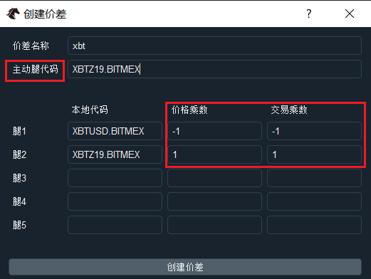

3）监控价差合约

创建好xbt价差后，【日志】组件会输出相关信息；

【价差】组件也实时价差合约的行情信息，价差合约由base.py的SpreadData类来负责；

在xbt价差的示例中，【买价】= 1*XBTZ19买一价 - 1*XBTUSD卖一价

【买量】= min（XBTZ19买一量，XBTUSD卖一量），取最小值用于保证各合约能均能成交；

【卖价】= 1*XBTZ19卖一价 - 1*XBTUSD买一价；

【卖量】= min（XBTZ19卖一量，XBTUSD买一量）；

